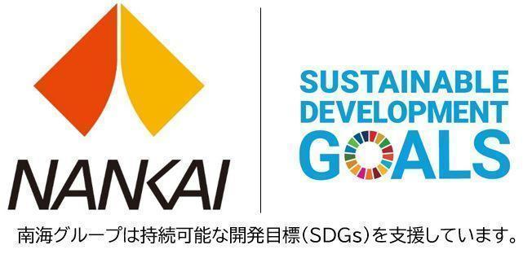

令和３年６月21日

大阪府
南海電気鉄道株式会社

大阪府と南海電気鉄道株式会社との包括連携協定の締結について

大阪府と南海電気鉄道株式会社(以下、「南海電鉄」という。)は、６月２１日（月）に健康、SDGsの推進、地域活性化、観光振興、環境、子ども・福祉、安全・安心、雇用促進、府政のPRなど９分野にわたる連携と協働に関する包括連携協定を締結しました。
本協定は、地方創生を通じて個性豊かで魅力ある地域社会の実現等に向けた取組みが進む中、
大阪府と南海電鉄が連携・協働した活動をより一層深化させることを目的に締結するものです。
大阪府と南海電鉄は、このたびの協定により、多くの分野において、連携・協働を促進し、地域の活性化及び府民サービスの向上を図ってまいります。

大阪府と南海電気鉄道株式会社の連携による今後の主な取組み

- 新型コロナウイルス感染拡大防止に向けた協力（該当分野：①健康）
南海電鉄の所有する大型ビジョン（なんばガレリアツインビジョン）等において、新型コロナウイルス感染拡大防止
に向けた情報発信に協力します。

【取組み実績】
・駅構内での「大阪コロナ追跡システム」の周知協力（2020年7月中旬～8月末）

- SDGsの推進に向けた協力（該当分野：②SDGsの推進）
南海電鉄の所有する広報媒体（南海電鉄各駅の案内モニター102台、なんばガレリアツインビジョン等）において
SDGsのPR動画を放映するなど、普及啓発に協力します。

- 大阪産（もん）・大阪製ブランドの販売促進・PRへの協力（該当分野：③地域活性化）
南海電鉄の施設や駅等において、大阪産（もん）や大阪製ブランドの販売促進・PRに協力します。

【取組み予定】
・毎月様々なテーマによる大阪産（もん）や大阪製ブランドのマルシェ等を開催（2021年7月～）
【取組み実績】
・泉州ブランド野菜直売所「Vege Sta.（ベジステ）」の開設（南海なんば駅2015年6月～2020年2月）
・「今こそ、がんばりまっせ！農家・産直南海なんば花マルシェ」（南海なんば駅2020年8月17日～23日）

- 大阪ならではの賑わい創出（該当分野：④観光振興）
大阪の強みである食と観光を結びつけたグルメイベントの開催による食の魅力の創出・発信や、南海沿線の
伝統的な祭り、大阪の歴史など観光資源を活かした地域ならではの魅力の発掘・発信に協力します。
また、持続可能な観光都市をめざし、企業・地域の事業者団体等と共に「大阪都市魅力創造戦略2025」に
おける市内重点エリア（新今宮地区、なんば周辺地区等）において、大阪ならではの新たな都市魅力の創出・
発信に協力します。

【取組み予定】
・星空スタンド（※）での大阪食文化のPRや、大阪産（もん）、府内観光地のPRブースの設置
（※）南海電鉄の商業施設やウラなんばの飲食店等が一体となった屋台イベント。南海沿線の食材を
使用したメニューなどを提供。

- 南海電鉄の沿線情報誌「Natts」や情報サイト「otent」と連携した魅力発信への協力
（該当分野：④観光振興）
南海電鉄の沿線観光情報を発信する情報誌「Natts」（※）や情報サイト「otent」と連携し、大阪府の魅力
発信に協力します。
（※）毎月20万部発行 南海沿線86駅、その他商業施設やホテルなどで配架

- プラスチックごみ問題の解決に向けた取組み（該当分野：⑤環境）
南海電鉄の提供する傘のシェアリングサービス「チョイカサ（※）」の普及を通じ、ビニール傘などプラスチックごみの
削減に協力するとともに、「おおさかプラスチックごみゼロ宣言」への賛同や「マイボトルパートナーズ」等に参画し、
マイバッグやマイボトルの普及推進に取り組みます。
また、府内事業所等において使い捨てプラスチックを削減し、事業所周辺や河川等の清掃・美化活動や環境
イベントへの積極的な参加など地域共生活動を行うことで、プラスチックごみ問題への社員の意識醸成を図り
ます。

（※）南海電鉄の駅およびその周辺地域に傘スポットを設置し、どのスポットでも返却可能な会員登録制の
傘レンタルサービス(なんば・堺エリアなどに展開)。
【取組み予定】
・チョイカサお試しキャンペーンの実施（2021年6月21日～8月31日）

- 子どもたちの体験機会の創出（該当分野：⑥子ども・福祉）
子ども食堂や児童福祉施設等の子どもたちを対象に、南海電鉄の駅や車庫などの鉄道現場の見学会を開催
します。

【取組み予定】
・「南海電車まつり」での車庫見学、体験会への招待

本協定で連携・協働していく分野および主な連携事例
◎新規 ○継続・実績
 | 連携分野 | 主な連携事例
① | 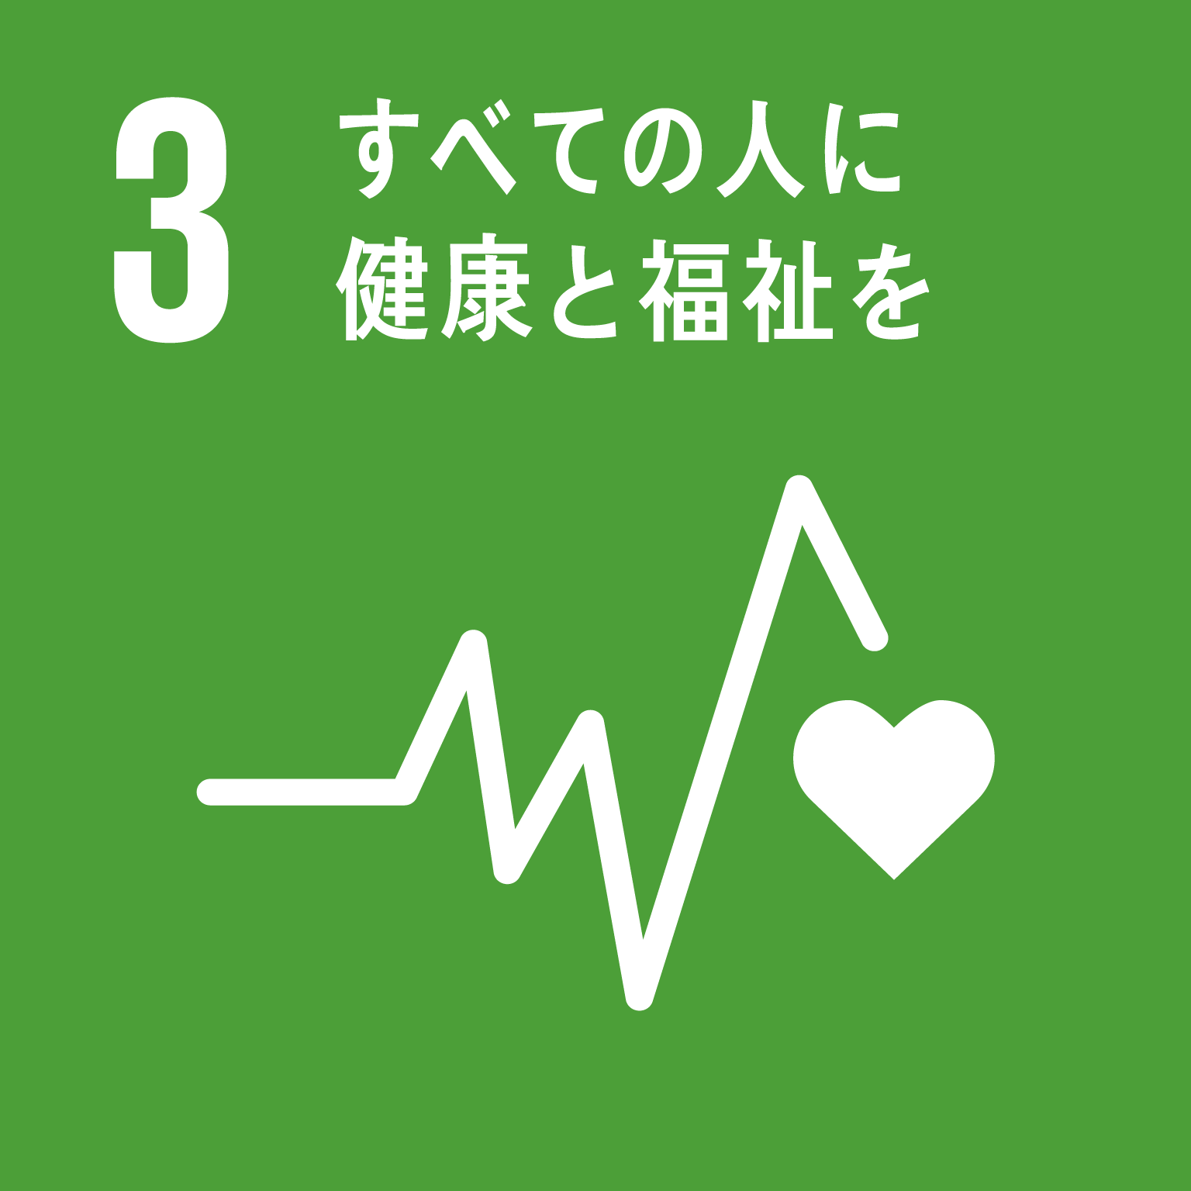  健康 | ◎新型コロナウイルス感染拡大防止に向けた協力  南海電鉄の所有する大型ビジョン（なんばガレリアツインビジョン）等において、新型コロナウイルス感染拡大防止  に向けた情報発信に協力します。  【取組み実績】  ・駅構内での「大阪コロナ追跡システム」の周知協力（2020年7月中旬～8月末）  ◎健康増進に向けた取組みへの協力  健活10やアスマイル等と連携した府民の健康増進に向けたイベントの開催や、府主催の健康関連イベントの  告知等に協力します。  〇V.O.S.メニューの普及推進への協力  南海電鉄の取引先店舗等においてV.O.S.メニュー（※）を企画・展開し、府民の健康増進および健康的な  食環境の整備に協力します。  （※）V.O.S.メニューとは：野菜・油・塩の量に配慮したメニュー（V：野菜たっぷり、O：適正な油、S：適正な塩量）  【取組み実績】  ・大阪産（もん）料理 空 with くらし菜園（南海本線泉佐野駅改札口横）においてV.O.S.メニュー提供  農家さんお野菜おでん定食、農家さんお野菜おでん弁当（2020年7月より）
② | SDGsの推進 | ◎SDGsの推進に向けた協力  南海電鉄の所有する広報媒体（南海電鉄各駅の案内モニター102台、なんばガレリアツインビジョン等）  においてSDGsのPR動画を放映するなど、普及啓発に協力します。
③ | 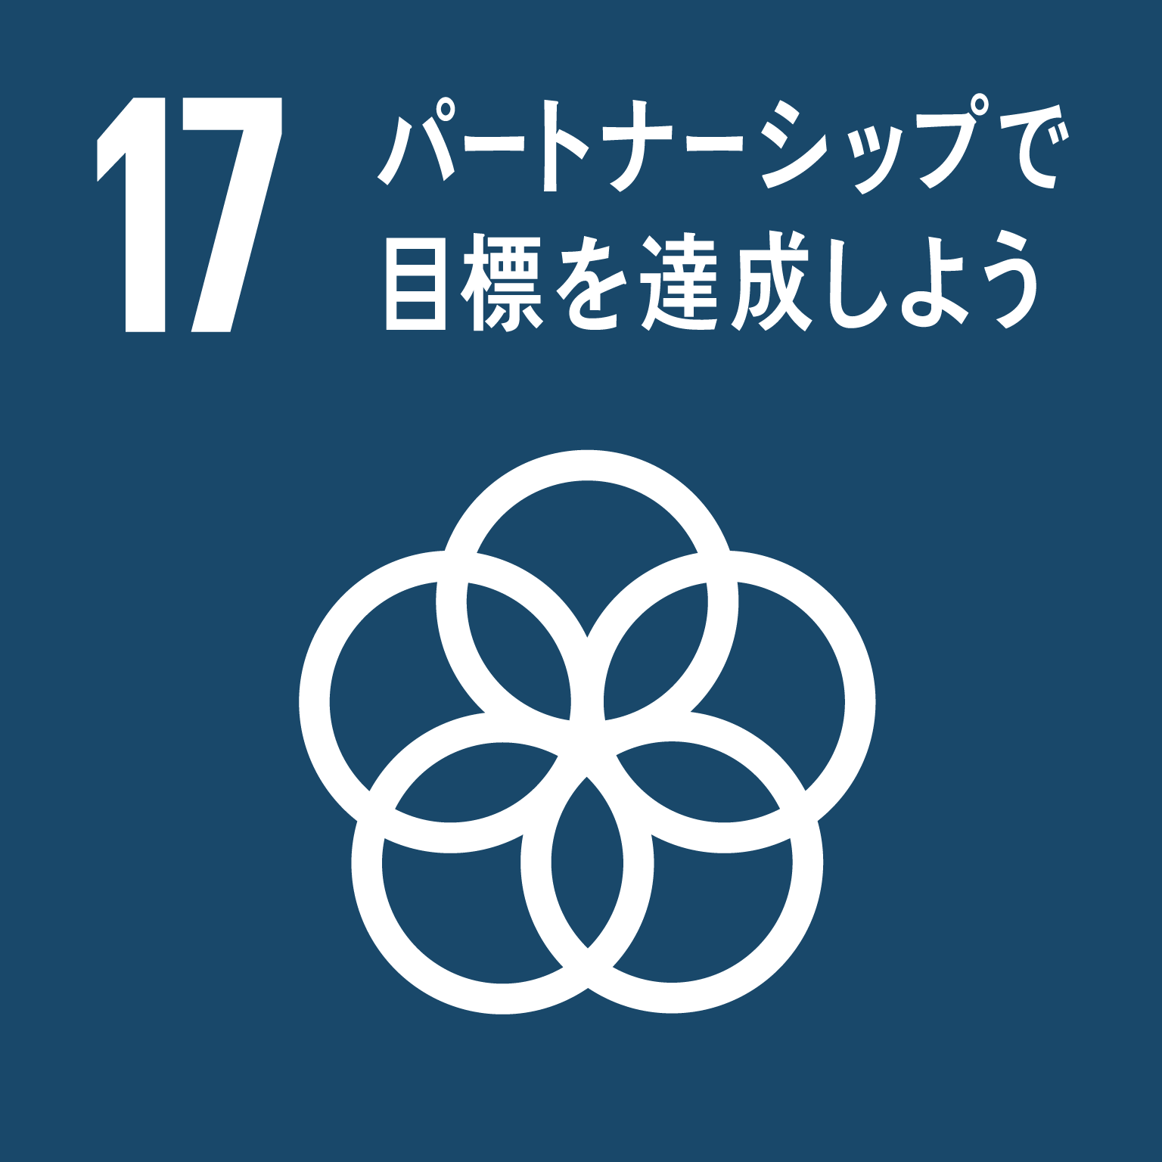  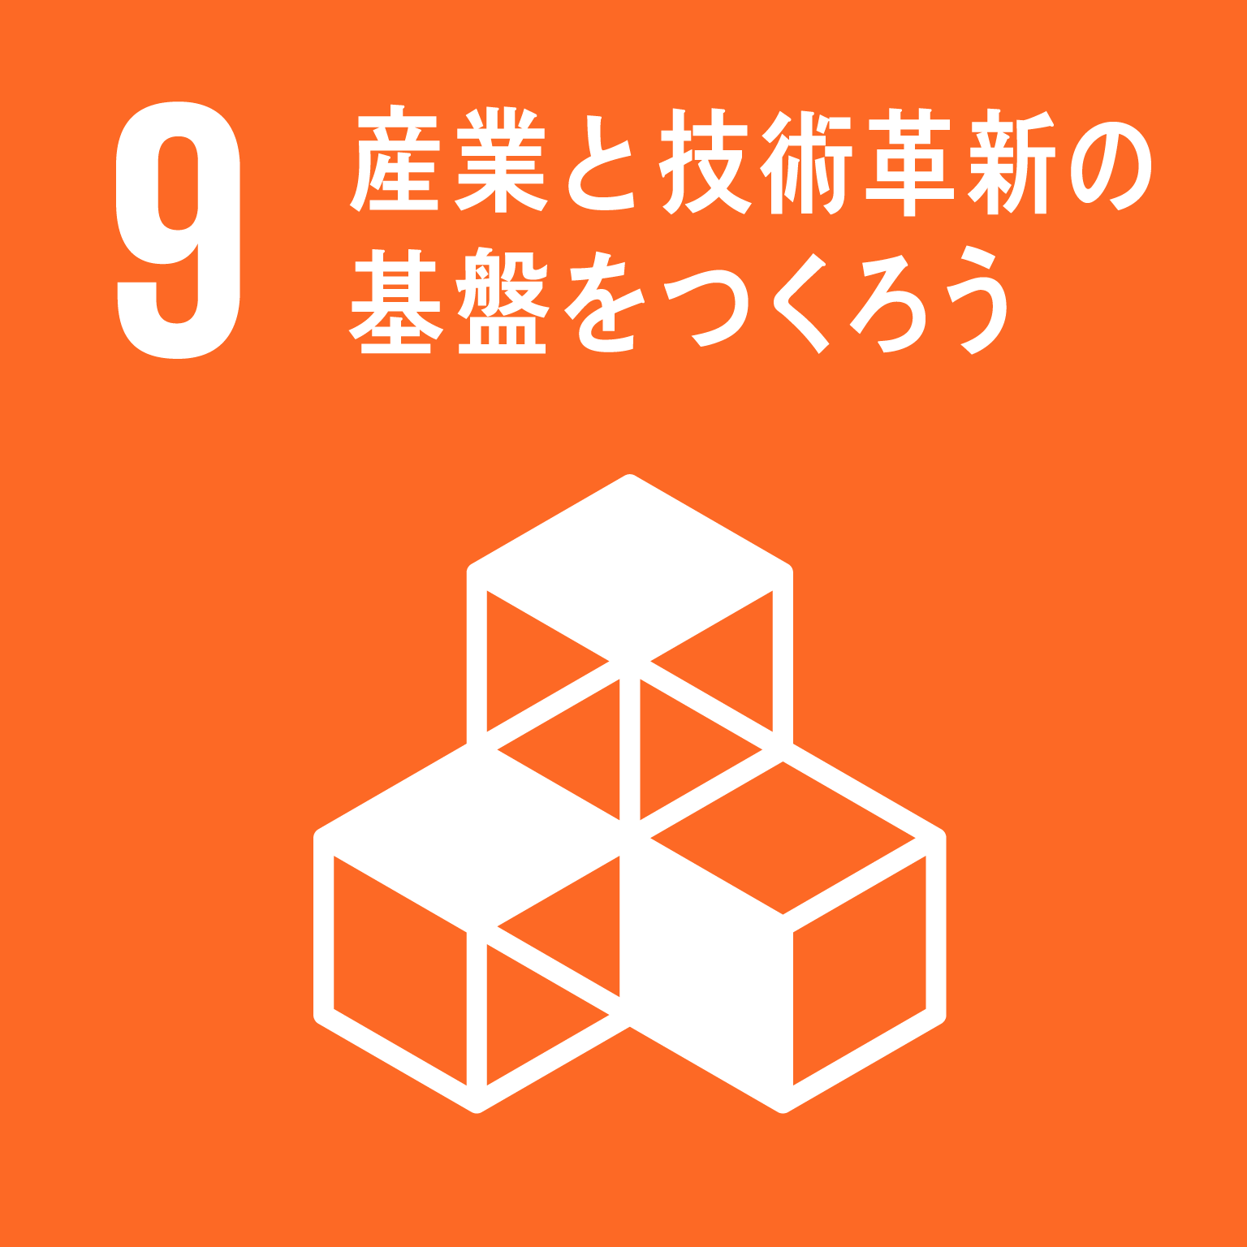  地域活性化 | ◎大阪産（もん）・大阪製ブランドの販売促進・PRへの協力  南海電鉄の施設や駅等において、大阪産（もん）や大阪製ブランドの販売促進・PRに協力します。  【取組み予定】  ・毎月様々なテーマによる大阪産（もん）や大阪製ブランドのマルシェ等を開催（2021年7月～）  【取組み実績】  ・泉州ブランド野菜直売所「Vege Sta.（ベジステ）」の開設（南海なんば駅2015年6月～2020年2月）  ・「今こそ、がんばりまっせ！農家・産直南海なんば花マルシェ」（南海なんば駅2020年8月17日～23日）  ◎スマートシティの実現に向けた協力  南海電鉄の有する様々な資源を活かした実証実験エリアの提供や、パーソナルモビリティの普及・啓発など、  住民の生活の質（QoL）の向上、大阪の都市機能の強化をめざすスマートシティの実現に向けて協力します。  【取組み実績】  ・大阪スマートシティパートナーズフォーラムへの参画  ◎2025年日本国際博覧会の開催に向けた協力  2025年に大阪・関西で開催される日本国際博覧会に向けて、関連情報の発信及びSDGs（持続可能な  開発目標）の普及・啓発活動に加え、これを契機とした地域振興・活性化策を協力して推進していきます。  〇新規就農支援  栽培体験や収穫体験を通じて農業に触れ合う機会を提供するほか、大阪府の準農家制度の基準を満たす  週末農園塾や就農コースを実施することで新規就農を支援します。  【取組み実績】  ・くらし菜園「小麦栽培体験」の実施（2020年11月～）  〇沿線企業のイノベーション支援  南海電鉄沿線で事業を営む中小企業や商店等を対象に、事業拡大や事業承継、後継者育成を支援する  イベント・セミナー等を開催し、中小企業振興を推進するとともに沿線地域の活性化を図ります。  【取組み実績】  ・南海沿線アトツギソンの実施（2019年8月30日～9月1日、2020年12月11日～13日）  〇スタートアップ・エコシステムの構築に向けた協力  大阪におけるスタートアップ・エコシステムの構築に向け、オール大阪で起業家を生み育てる環境整備に協力  します。  【取組み実績】  ・スタートアップ・イニシャルプログラムOSAKAにオープンイノベーションパートナーとして参加  （2019年度、2020年度）  ○大阪・光の饗宴への協力  大阪府が進める「大阪・光の饗宴」のエリアプログラムへの協力により、府域の地域活性化に貢献します。  【取組み実績】  ・大阪・光の饗宴のエリアプログラム「まいどおおきに！大阪ミナミ光マッセ！」イルミネーションとして、「なんば  光旅」を実施（2012年より毎年実施）
④ | 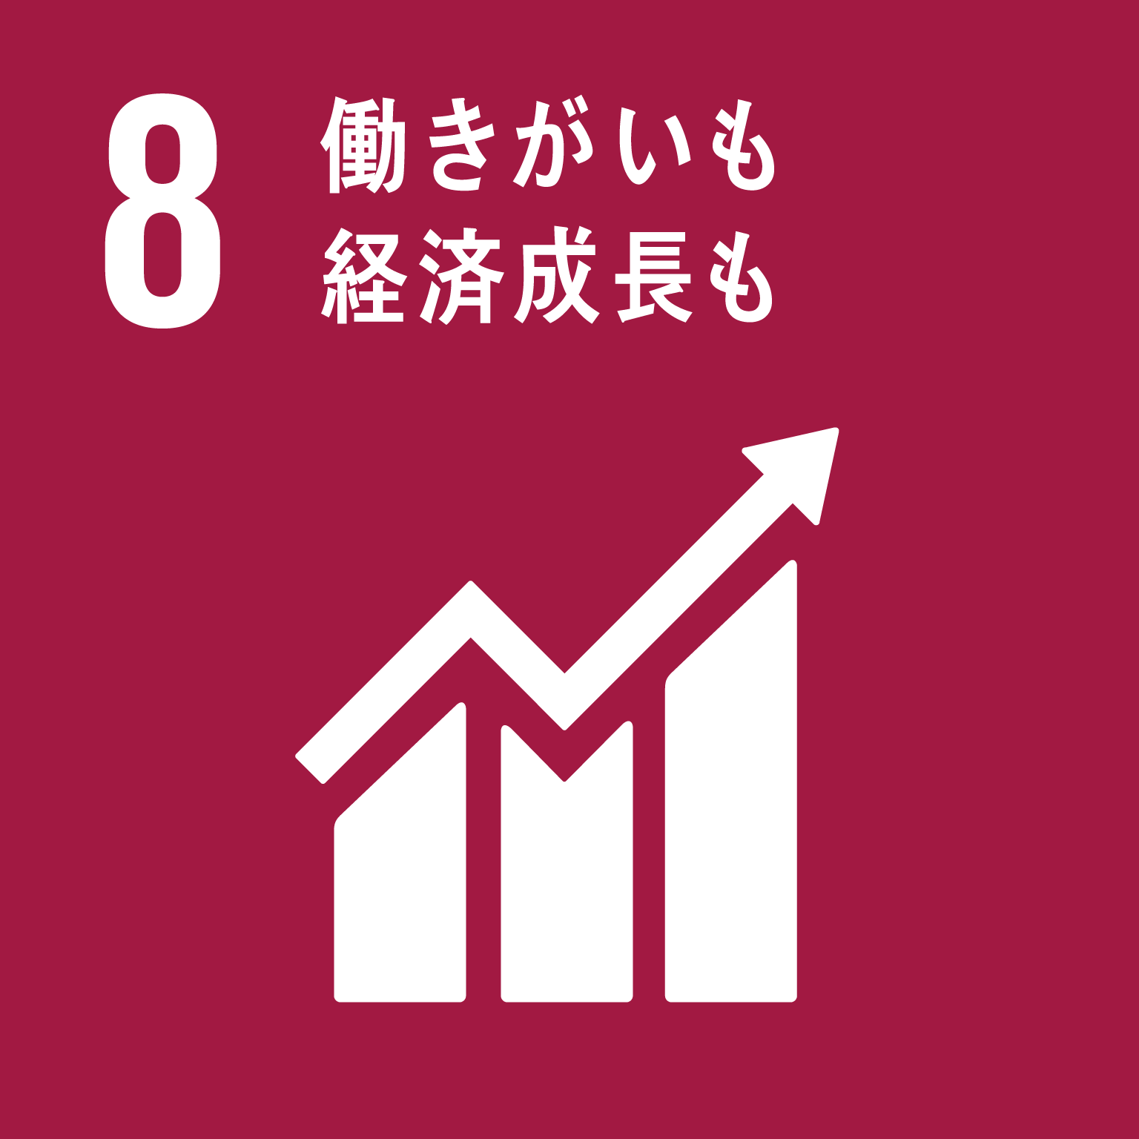  観光振興 | ◎大阪ならではの賑わい創出  大阪の強みである食と観光を結びつけたグルメイベントの開催による食の魅力の創出・発信や、南海沿線の  伝統的な祭り、大阪の歴史など観光資源を活かした地域ならではの魅力の発掘・発信に協力します。  また、持続可能な観光都市をめざし、企業・地域の事業者団体等と共に「大阪都市魅力創造戦略2025」に  おける市内重点エリア（新今宮地区、なんば周辺地区等）において、大阪ならではの新たな都市魅力の創出・  発信に協力します。  【取組み予定】  ・星空スタンド（※）での大阪食文化のPRや、大阪産（もん）、府内観光地のPRブースの設置  （※）南海電鉄の商業施設やウラなんばの飲食店等が一体となった屋台イベント。南海沿線の  食材を使用したメニューなどを提供。  ◎周遊・観光都市の推進への協力  南大阪におけるマイクロツーリズムの定着や拡大、自然を活かしたサイクルロードの整備などを通じて国内誘客  の強化に協力します。  また、南海電鉄の有する高速動画案内サービス（※）の技術を活用し、ウィズコロナに対応した遠隔観光の  推進や、ポストコロナを見据えて、国内だけでなくインバウンドも意識した、大阪の多様な楽しみ方の効果的な  プロモーションに協力します。  （※）ブイテック研究所と東京大学が共同開発した技術（ブレ補正技術、経路映像合成技術）を用いた、  高速動画による道案内サービス。歩行者視点での動画視聴が可能で、バーチャル街歩きなど、自宅に  いながら観光気分が楽しめる。  【取組み予定】  ・「大阪都市魅力創造戦略2025」に沿った南海電鉄の沿線における広域周遊コースやサイクルロードのPR  ・（公財）大阪観光局との共同による観光プロモーションへの協力  ・南海電鉄の駅や施設及びデジタルサイネージ等を活用した府内観光情報の発信への協力  ◎ニューノーマルに適応した観光客受入環境整備  感染対策の充実・強化に向けた取組みや、MaaSやキャッシュレスの推進、オンライン化等によるICTの活用  により、ポストコロナを見据えた観光客受入環境の基盤整備に協力します。  【取組み予定】  ・南海電鉄の駅や施設及びデジタルサイネージ等を活用した災害時における外国人観光客向けの  情報発信  ・クレジットカードに対応したタッチ決済機能付き改札機を活用したMaaSやキャッシュレスの推進  ・南海電鉄の有する高速動画案内サービス技術等を活用した道案内動画の作成・提供による観光案内  インフラの整備  【取組み実績】  ・新型コロナウイルス感染症の拡大防止に向けた取組み  （駅・車内における感染予防啓発放送・券売機等への抗ウイルス、抗菌シートの貼付など）  ◎南海電鉄の沿線情報誌「Natts」や情報サイト「otent」と連携した魅力発信への協力  南海電鉄の沿線観光情報を発信する情報誌「Natts」（※）や情報サイト「otent」と連携し、大阪府の魅力  発信に協力します。  （※）毎月20万部発行 南海沿線86駅、その他商業施設やホテルなどで配架  ○世界遺産「百舌鳥・古市古墳群」の魅力発信  南海電鉄の施設や駅等において、世界遺産に登録された百舌鳥・古市古墳群のPRに協力します。  また、百舌鳥・古市古墳群への誘客促進に向けた実証実験（※）に協力します。  （※）百舌鳥・古市古墳群を周遊することを目的に実施する鉄道及びカーシェアリングを活用した実証実験  【取組み実績】  ・百舌鳥・古市古墳群世界遺産登録記念「ハニワ駅長」ラッピング電車  （2019年7月21日～2021年3月21日）
⑤ | 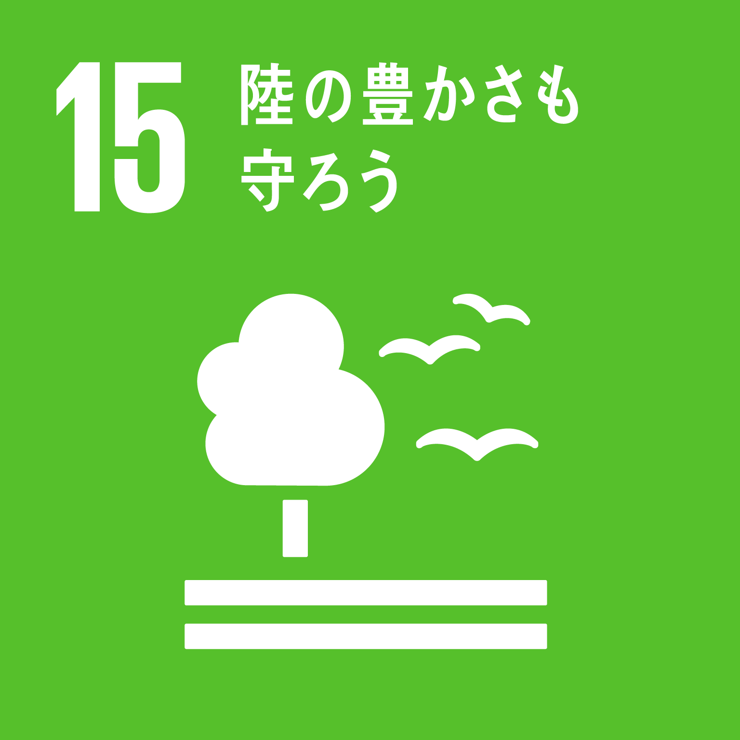  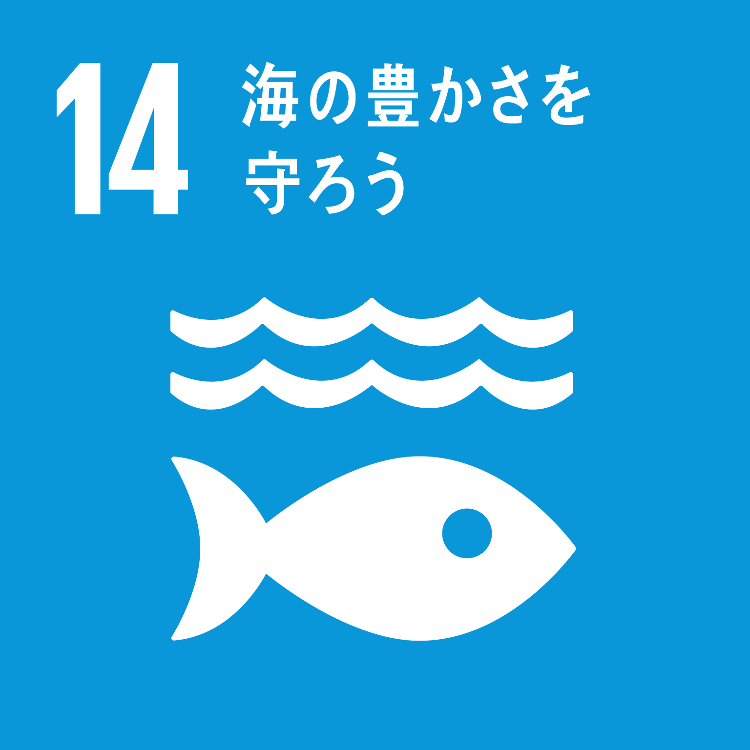  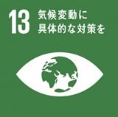  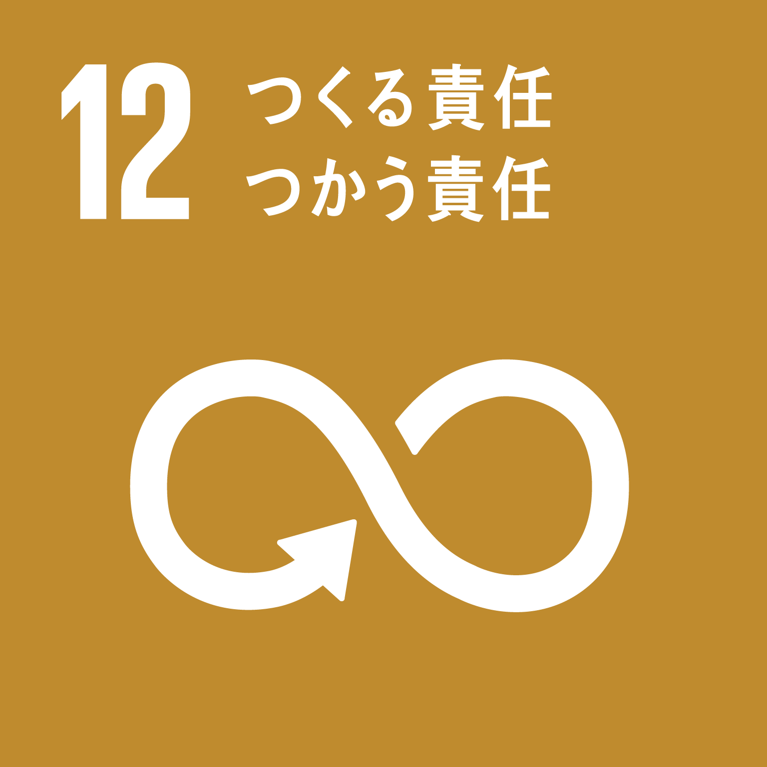  環境 | ◎プラスチックごみ問題の解決に向けた取組み  南海電鉄の提供する傘のシェアリングサービス「チョイカサ（※）」の普及を通じ、ビニール傘などプラスチックごみの  削減に協力するとともに、「おおさかプラスチックごみゼロ宣言」への賛同や「マイボトルパートナーズ」等に参画し、  マイバッグやマイボトルの普及推進に取り組みます。  また、府内事業所等において使い捨てプラスチックを削減し、事業所周辺や河川等の清掃・美化活動や環境  イベントへの積極的な参加など地域共生活動を行うことで、プラスチックごみ問題への社員の意識醸成を図り  ます。  （※）南海電鉄の駅およびその周辺地域に傘スポットを設置し、どのスポットでも返却可能な会員登録制の  傘レンタルサービス(なんば・堺エリアなどに展開)。  【取組み予定】  ・チョイカサお試しキャンペーンの実施（2021年6月21日～8月31日）  〇豊かなみどり・自然環境保全の促進  グリーンパートナー協定・おおさか生物多様性パートナー協定に基づき、共生の森（堺市）・多奈川地区  （泉南郡岬町）でのビオトープづくり等、環境保全活動を推進します。  【取組み実績】  ・大阪府みどりの基金への寄附（2010年度より2019年度まで毎年度）  ・生物多様性保全基金への寄附（2010年度より毎年度）  ・共生の森づくり基金への寄附（2008年度より毎年度）  〇暑さ対策への協力  三国ヶ丘駅屋上公園「みくにん広場」でのクールスポット整備、なんばパークス・パークスガーデンにおける緑化  整備の継続により、ヒートアイランド現象の緩和や緑の快適性など、大阪府の暑さ対策に協力します。
⑥ | 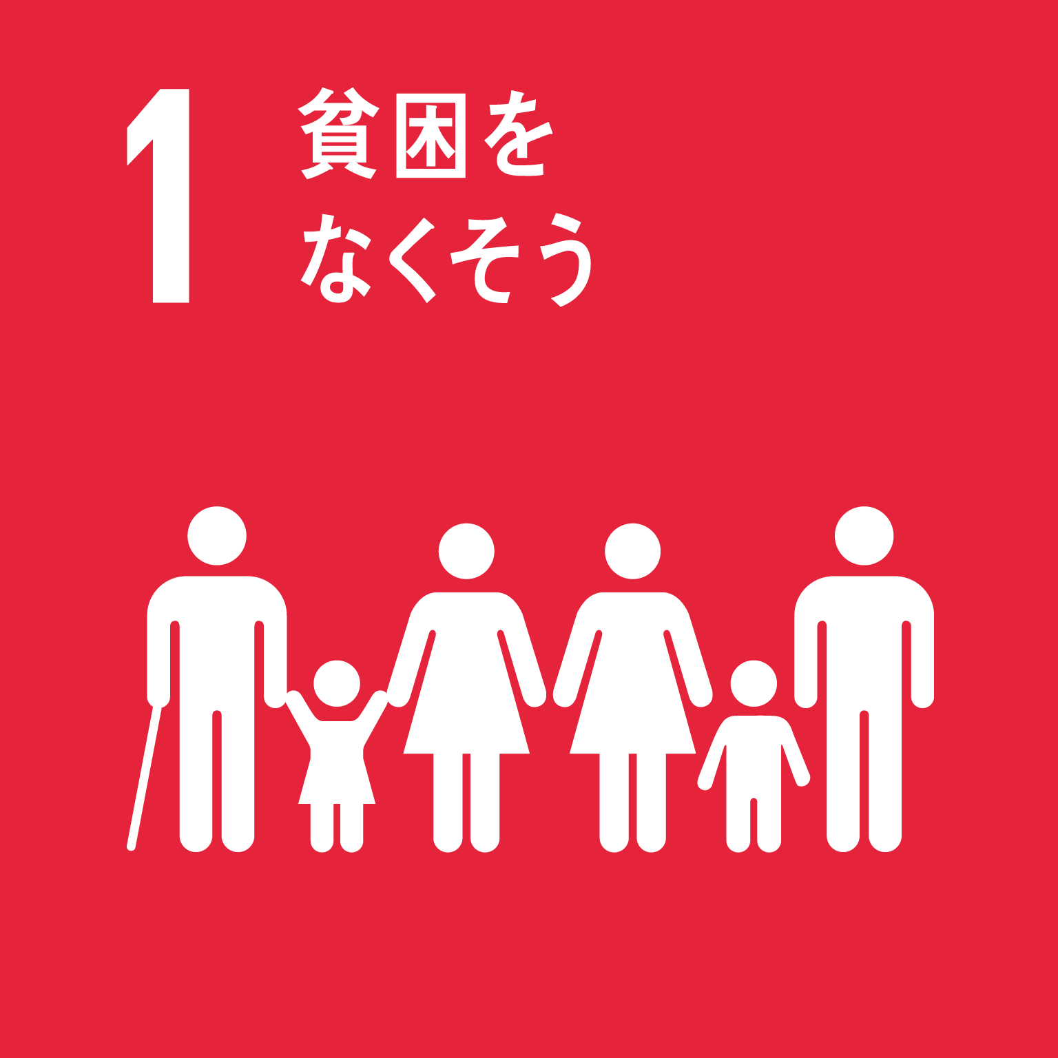  子ども・福祉 | ◎ハートフルアグリ（農福連携事業）の推進  ハートフルアグリで生産された野菜を販売するイベントを開催し、ハートフルアグリの推進に協力します。  【取組み予定】  ・「今こそ、がんばりまっせ！南海なんばハートフルアグリマルシェ」の開催  ◎「こさえたん」（障がい者が生産する製品）の販売促進への協力  南海電鉄の施設や駅等において、「こさえたん」の販売ブースの設置や「福祉のコンビニこさえたん」のイベントの  販売促進に協力します。  ◎子どもたちの体験機会の創出  子ども食堂や児童福祉施設等の子どもたちを対象に、南海電鉄の駅や車庫などの鉄道現場の見学会を開  催します。  【取組み予定】  ・「南海電車まつり」での車庫見学、体験会への招待  〇障がい者の雇用促進に関する取組みへの協力  南海電鉄の特例子会社である南海ハートフルサービスの「大阪府障がい者サポートカンパニー」への継続的な  登録を通じ、法定雇用率の達成と障がい者雇用促進についての取組みに協力します。  〇ヘルプマークの普及・啓発に向けた協力  府が進める「ヘルプマーク」の認知度向上・普及に向けて、南海電鉄の車両や施設、駅等においてポスターの掲出等に協力します。
⑦ | 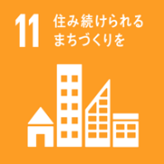  安全・安心 | ◎大阪の地域防災力の充実に向けた協力  大阪880万人訓練をはじめとする各種防災訓練への参画を通じて、社員に対する防災意識の醸成を図ると  ともに、府民への周知啓発に協力します。  〇特殊詐欺被害防止、消費者被害防止に向けた協力  南海電鉄の駅や施設において、ポスターの掲示や放送など、消費者トラブルや特殊詐欺被害防止キャンペー  ンへの協力を通じ、府民の防犯意識の向上に協力します。  〇「こども110番」運動への協力  南海電鉄の駅や施設等において「こども110番」運動に協力し、子どもたちを犯罪から守ります。
⑧ | 雇用促進 | 〇シニア人材の雇用促進への協力  南海電鉄のグループ会社等とOSAKAしごとフィールド シニア就業促進センターが連携した仕事説明会等の  就業イベントの実施や、シニア就業応援ネットワークの登録など、シニア人材の雇用促進に協力します。  【取組み実績】  ・シニア向け仕事説明会の開催（2020年11月）
⑨ | 府政のＰＲ | ◎府政のPRに関する協力  南海電鉄の駅や施設及びデジタルサイネージ等において、府政のPRに協力するとともに、大阪府メインキャラ  クター広報担当副知事もずやん出演によるPR活動に協力します。

